Ecowatt sur PanneauPocket
- - - - - - -
Chers administrés,

﻿💡﻿Dans le cadre du plan de délestage électrique, des coupures partielles d'électricité pourront être programmées cet hiver.

Il convient donc de se préparer à cette éventualité.

Afin de rester informés en cas d’une éventuelle coupure d'électricité, mettez en favoris Ecowatt (code postal 11111) sur PanneauPocket.
﻿➡﻿ Cliquez ici

Vous recevrez une notification si un signal orange ou rouge est prévu sur le réseau électrique dans les 3 prochains jours.
﻿
Pour information :
🟢 Signal vert : aucune alerte
🟠 Signal orange : le système électrique est tendu. Les gestes d’économie d’électricité sont fortement conseillés.
🔴 Signal rouge : le système électrique est très tendu. Les gestes d’économie d’électricité sont indispensables pour éviter ou réduire les délestages d’électricité.

Pour + d’infos : https://www.monecowatt.fr/

Panneau Inspiré de PanneauPocket Village - 11111
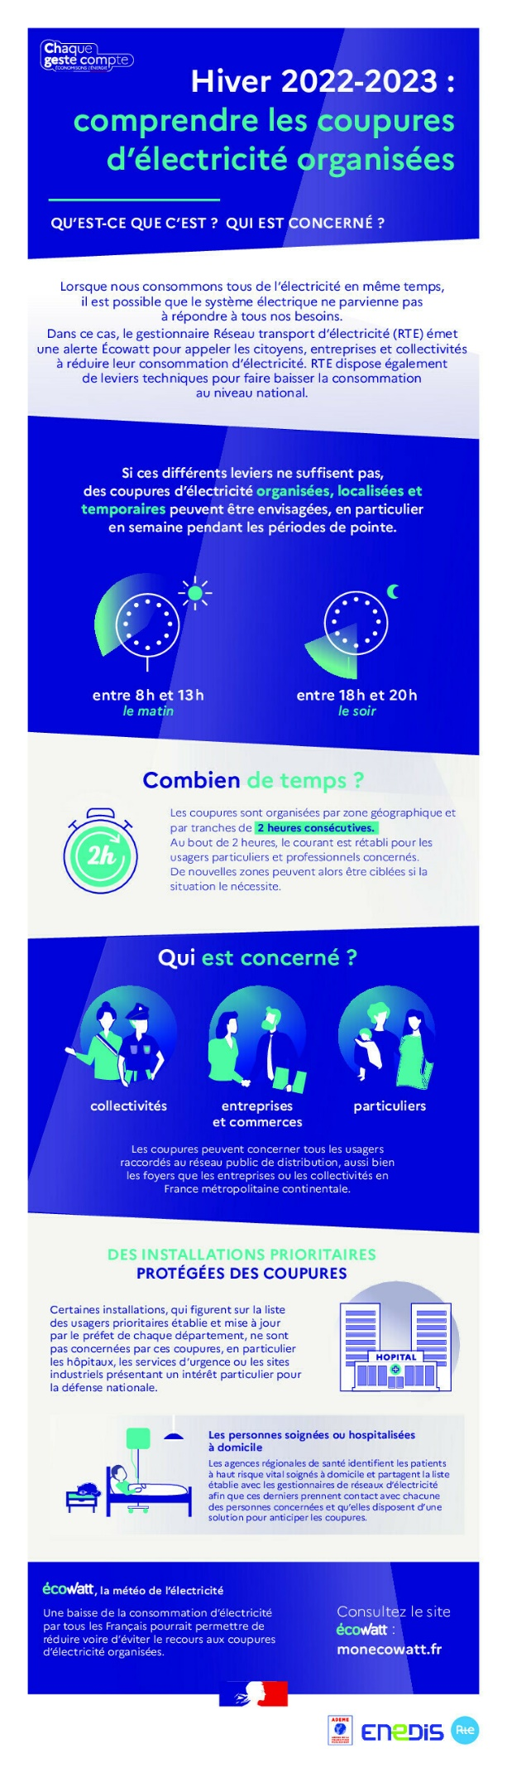
2 sur 3

